附件2
大赛流程简介

一. 第七届辽宁省TRIZ杯大学生创新方法大赛
(一）学生提交申报书
校级管理员流程：各高校校级管理员添加校赛负责人账户，并为校赛负责人分配参赛项目（辽宁省TRIZ杯大学生创新方法大赛）；校赛负责人对本校学生参赛项目信息进行审核，对报名信息进行查看，给出结果，点击同意或退回。
学生提交作品流程：学生登录系统 cxcy.upln.cn，点击登录，根据系统提示注册；查看创新创业竞赛项目（进行中的在报名时间内，可进行报名的项目，如辽宁省TRIZ杯大学生创新方法大赛项目）；查看具体要报名的项目信息（点击立即报名）；首先选择项目类别，如发明制作类、工艺改进类、创新设计类、创业类或者推广与应用类（教师组）；选择项目类别后，根据提示填写项目信息；填写项目成员；填写指导教师信息；选择项目类别，进入提交。提交后通过后台可看状态和修改。
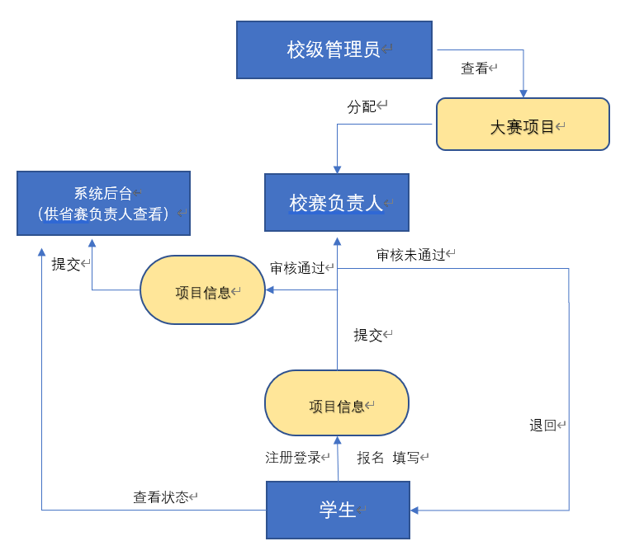

（二）CXCY创新平台初审：省赛负责人指定评审专家，为其分配需要评审的项目，同时上传评审要求和准则。评审专家登录平台，查看项目信息，打分评审，确定进入决赛的项目。
（三）决赛阶段：决赛优先采取线下方式，以主审专家制定原则对参赛作品进行评审。
二、2021年中国创新方法企业专项赛辽宁赛区比赛
评审专家对提交项目书，进行网络初评，确定决赛项目。
决赛优先采取线下方式，作品展示每个参赛项目汇报5分钟（可结合演示），专家提问5分钟。

